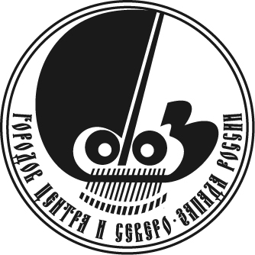
Союз городов Центра и Северо-Запада России

Собрание

Решение

5 апреля 2018 г. г. Ярославль

Об итогах работы Союза городов
Центра и Северо-Запада России
за 2017 год

Заслушав и обсудив отчетный доклад об итогах работы Союза городов Центра и Северо-Запада России за 2017 год,
Собрание Союза городов Центра и Северо-Запада России отмечает, что за отчетный период проделана большая работа, проведено 32 мероприятия, в том числе 2 общих Собрания и 2 заседания Правления (г. Рыбинск, г. Вологда), заседание ревизионной комиссии, 8 тематических семинаров, конференций и заседаний секций СГЦСЗР, XVI Спартакиада СГЦСЗР (Котлас и Коряжма), XXII выставка работ детского художественного творчества (г. Боровичи), 7 информационных обменов и заочных семинаров, конкурсы, выставки и фестивали. Школьники из 10-ти городов нашего Союза наряду со сверстниками из муниципальных образований Ассоциаций городов Поволжья, городов Урала и Сибирских и Дальневосточных городов приняли участие во Всероссийском конкурсе телевизионного творчества школьников «Телекласс».
Мероприятия прошли в 15 городах Союза на высоком организационном уровне с личным участием руководителей представительных и исполнительных органов местного самоуправления муниципальных образований, представителей субъектов РФ, депутатов Государственной Думы РФ, ученых, юристов и специалистов различных отраслей городского хозяйства, партнеров.

План 2017 года на 01.01.2018 по взносам выполнен на 98,6 %.
Смета расходов – на 76,4 %.

Собрание Союза городов Центра и Северо-Запада России решило:

Отчет о работе Союза городов Центра и Северо-Запада России за 2017 год принять к сведению.

- Признать работу Президента Союза городов Центра и Северо-Запада России, Правления Союза и исполнительной дирекции соответствующей уставным целям и задачам Союза, решениям Собраний.

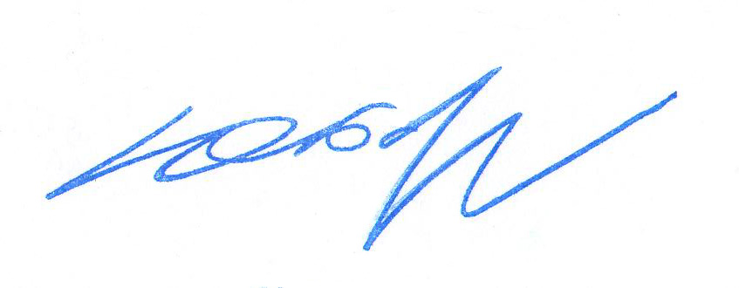
Президент Союза городов

Центра и Северо-Запада России Ю.И. Бобрышев

